Комплект «Микропроцессор Tech с турбонаддувом» для твердотопливных котлов. Модель Tech ST-32 z PID. Польша.
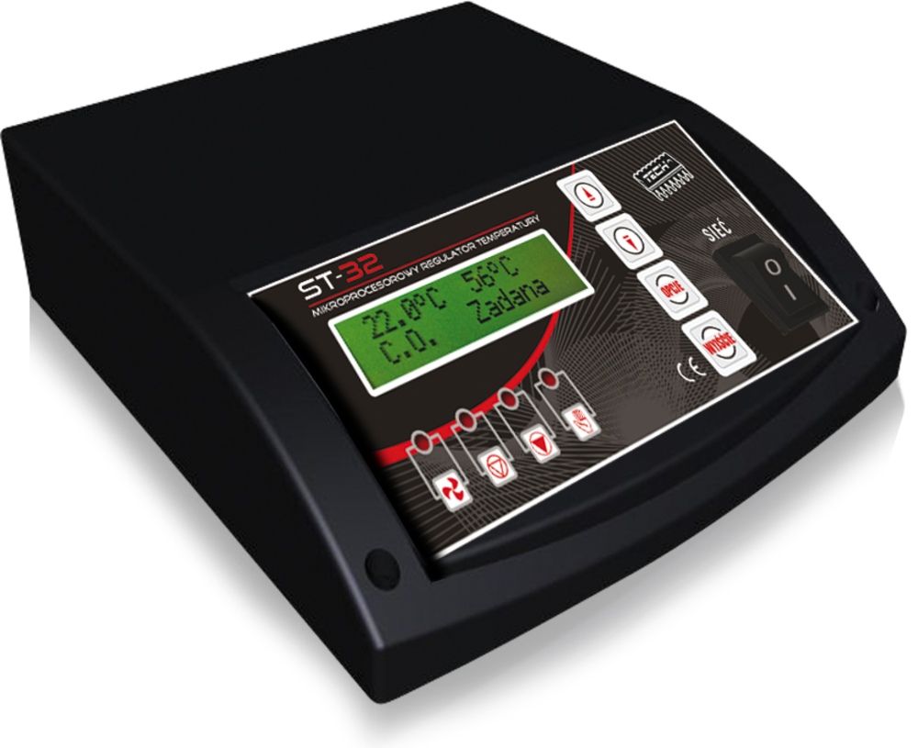
Блок управления Tech ST-32 z PID широко применяется для управления процессом горения твердого топлива в котлах различных марок и производителей.
Программирование микропроцессора Tech ST-32 z PID позволяет:
- увеличить время горения;
- избавиться от инерционности при управлении термостатом с цепочкой;
- получить максимум возможной калорийности от загруженного топлива;
- эргономично управлять контурами «отопление» и «бойлер», насосами «отопление» и «бойлер», турбиной для наддува (несложный интерфейс меню микропроцессора с возможностью русскоязычного управления);
- благодаря датчику отходящих газов, увеличить эффективность горения загруженного топлива (даже при частых сменах вида топлива);
- контролировать и программировать работу с комнатного программатора (обеспечивает экономию топлива и дополнительную длительность горения);
- позволяет избавиться от проблемы с низкими дымоходами, и недостаточной тягой в дымоходе.
Комплект поставки и разъемы:
*Блок управления с датчиками, разъемами и евро-вилкой для сети 220В;
*Вентилятор принудительного наддува (либо под разъем, либо под клемную колодку);
*Датчик отходящих газов;
*Инструкция по эксплуатации контроллера.

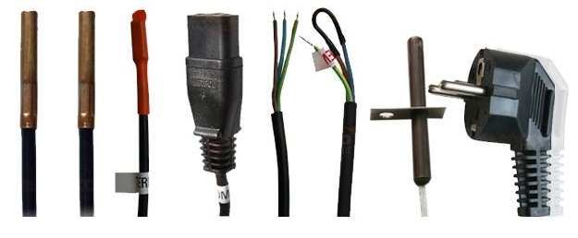
Рисунок-схема по подключению.
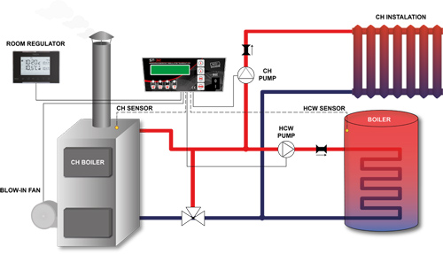
В меню контроллера доступны три вида твердого топлива: уголь, угольная мелочь, древесина (с соответствующими заводскими алгоритмами работы).
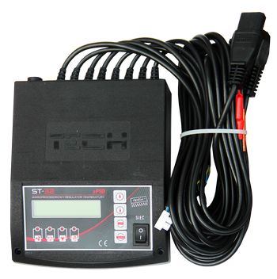
Корпус контроллера предназначен для установки на котле шурупами. Материалы датчиков устойчивы к высоким и низким температурам. Двойной уровень защиты от перепадов напряжения обеспечивается двумя предохранительными контурами на 3,15 А (сменные предохранители).

